|  |  |  |  |  |
| --- | --- | --- | --- | --- |
| מס' קבוצה | אתר | | | תאריך הגשה |
| 10 | [www.website.com](http://www.website.com) | | | 12/05/2023 |
| חברי הצוות – מספרי ת.ז | | | | |
| 208827121 | | 206557456 | 318347010 | |

## פרויקט בסיסי נתונים

## -

## חלק ב'

## מטלה 1 – עיצוב קונספטואלי (תרשים ישויות-קשרים)

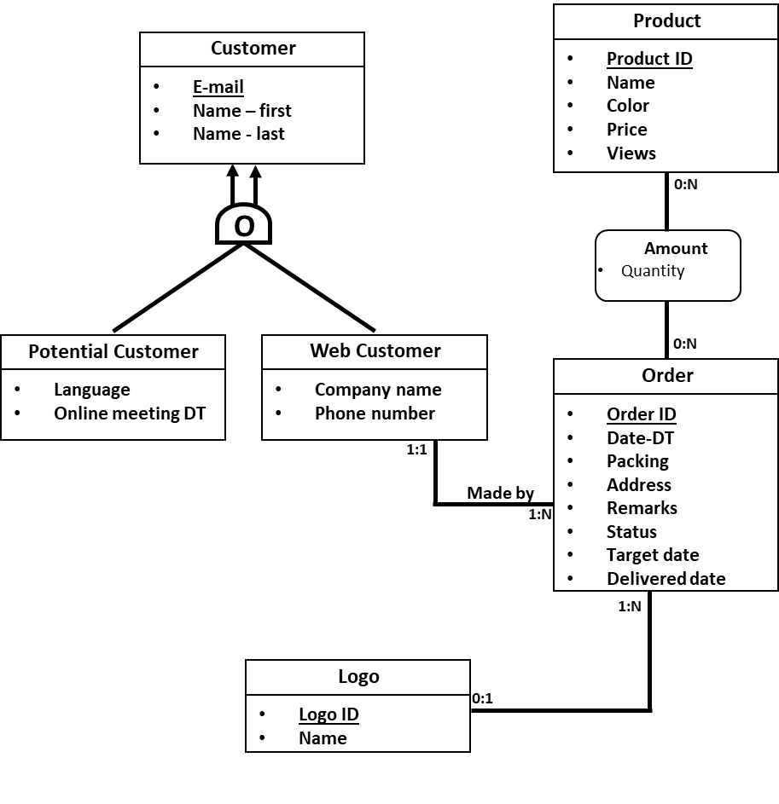**תרשים הERD וההנחות שהוגשו בחלק א'**

הנחות עבודה:

1. מגוון הפריטים שניתן להזמין יוצגו ביישות אחת כי אין תכונות מהותיות נפרדות לכל פריט .
2. בביצוע ההזמנה לא מתבקשים להזין כתובת, אך ברור שלא ניתן להשלים הזמנה ללא כתובת למשלוח, ולכן הוספנו שדה של כתובת – ללא פירוט נוסף של ערכים.
3. אין מגבלה על מועד הפגישה שלקוח פוטנציאלי קובע ואין צורך לשמור תיעוד של הפגישה אם לא נפתחה הזמנה, אחרת התיעוד שייך להזמנה.
4. לקוח יכול לבצע הזמנה וגם להזמין פגישה מקוונת.

**הערות שניתנו לחלק א' של הפרויקט ואופן הטיפול בהן**

**ההערות שקיבלנו:**

1. בקרדינליות של **Product**, חייב להיות לפחות מוצר אחד בהזמנה.
2. יש לשמור את **Logo** כURL.
3. לבחון את מהות ההורשה של **Customer** ל- **Web customer** ול- **Potential** **customer** האם היא נחוצה והאם אכן קיים שוני מהותי בין הבנים.
4. לחדד את מהות הפגישה, האם שייכת להזמנה או ללקוח.

**התיקונים שביצענו:**

תיקון הקרדינליות של **Product** ושמירה של **Logo**  כURL אלו תיקונים פשוטים. בנוסף החלטנו לציין את הקשר שמתקיים בין לוגו ללקוח.

הערות 3 ו-4 דרשו חידוד של הישויות והקשרים, שנציג בקצרה: נבקש להבדיל בין שתי פגישות שונות שיכולות להתבצע עם לקוח – פגישה לסיום תהליך הזמנה ולקיחת פרטי תשלום ופגישת התעניינות שלא בהכרח קשורה להזמנה מסוימת. הראשונה לא הוצגה במודל מכוון שהיא מתבצעת לאחר סיום התהליך העסקי שמתבצע באתר. השנייה לעומתה, מוצעת באתר לכל משתמש שמתעניין. ניתן להשאיר פרטים שכוללים את השפה שבה הלקוח מעוניין לשוחח וקביעת מועד

לפגישה. במקור, רצינו לשמור את הלקוחות הפוטנציאלים, אלו שקבעו פגישה ולא בהכרח השלימו הזמנה, במאגר שמאפשר לחברה פרסום ממוקד, הגדלת מכירות וכו'. התיקון שביצענו מתייחס לעובדה שלקוח יכול לבקש לקבוע פגישה בין אם ביצע הזמנות בעבר ובין אם לא, ושניתן להבדיל בין לקוח פוטנציאלי ללקוח פעיל לפי הקשר עם הישות **.Order**

|  |  |  |
| --- | --- | --- |
| **מרכיב** | **הנחות** | **הערות נוספות** |
| Entity: Logo   * Name | * מתן שמות ללוגואים מאפשר שליפה לפי מילות חיפוש וכך ניתן לסייע לחברות בבניית לוגו לפי הקשרים מסוימים. | מבחינה עסקית יש לוודא זכויות יוצרים. |
| Entity: Product   * Views | * השדה מאפשר תיעוד של כמות ה"קליקים" על מוצר ומידת ההתעניינות של לקוחות במוצרים מסוג זה. |  |
| הקשרים של Logo | * בכל הזמנה האתר מאפשר להזין לוגו יחיד. לוגו יכול לשמש בהזמנות שונות כמו לדוגמה זכיינים שונים של רשת בינלאומית שמזמינים את הלוגו של הרשת. לקוח יכול להזמין לוגואים שונים לאירועים קבועים בכל שנה לדוגמא. | ... |
| Entity: Order   * Packing |  | החברה מאפשרת לקבל את הפריטים של ההזמנה מחולקים לאריזות מוכנות עבור העובדים. |

**תרשים הERD המתוקן**

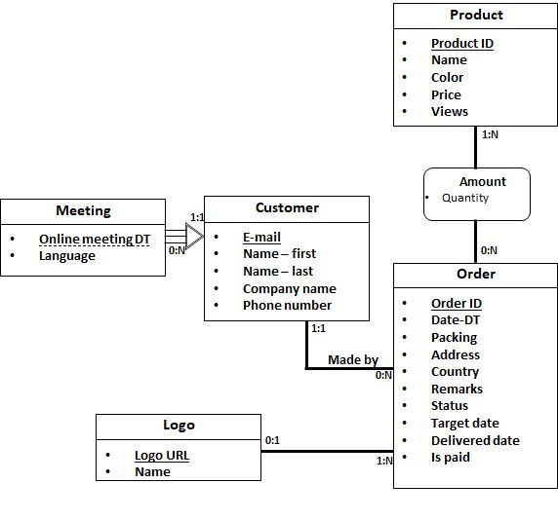

## מטלה 2 – עיצוב לוגי (מודל נתונים טבלאי)

## 

* **PRODUCTS** (Product_ID, Name, Color, Price, Views)
* **ORDERS** (Order_ID, Date_DT, Packing, Address, Country, Remarks, Status, Target_Date, Delivered_Date, Is_Paid, Email (CUSTOMERS), Logo_Url(LOGOS))
* **AMOUNTS** (Product_ID (PRODUCTS), Order_ID (ORDERS), Quantity)
* **LOGOS** (Logo_Url, Name)
* **CUSTOMERS** (Email, First_Name, Last_Name, Company_Name, Phone_Number)
* **MEETINGS** (Email(CUSTOMERS), Dt, Language)

**הנחות והסברים נוספים:**

* **ביטוי טבלת AMOUNTS –** הטבלה הנ"ל מתארת קשר רבים לרבים בין הטבלאות ORDERS ו-PRODUCTS.
* **ביטוי הקשר בין CUSTOMERS ל-ORDERS -** הכלל העקרוני והעיקרי של חוקי הנרמול קובע שכל טבלה תתייחס לחטיבת מידע אחת בלבד, וכל הנתונים שלה יתארו אך ורק את אותה חטיבת מידע. שמנו דגש לכך שכל אחת מהטבלאות הנ"ל מתארות אך ורק את המידע הרלוונטי עבור חטיבת המידע שנבחרה להיות מיוצגת בטבלה.
* **נרמול מסדר ראשון –**
  + שדה Name – הינו שדה מרוכב של הישות CUSTOMERS ולכן פוצל לFirst_Name ו-Last_name.
  + בישות CUSTOMERS בחרנו בשדה Email כמפתח ראשי (אפשרות נוספת – Phone_number).
* **נרמול מסדר שני –**
  + לא נדרש מכיוון שהמפתחות המינימאליים מורכבים משדה אחד.
* **סדר שלישי –**
  + לא קיים

|  |  |  |  |
| --- | --- | --- | --- |
| **Table** | **Field** | **Data Type** | **Size (Bytes)** |
| **PRODUCTS** | Product_ID | Integer | 4 |
| Name | Varchar(30) | 30 |
| Color | Varchar(10) | 10 |
| Price | Decimal(9,2) | 5 |
| Views | Integer | 4 |
| **Total Record Size (Bytes)** | | **53** |
| **ORDERS** | Order_ID | Varchar(30) | 4 |
| Country | Varchar(20) | 20 |
| Date_DT | DateTime | 8 |
| Packing | Bit | 1 |
| Address | Varchar(80) | 80 |
| Remarks | Varchar(80) | 80 |
| Status | Varchar(10) | 10 |
| Target_Date | Date | 3 |
| Delivered_Date | Date | 3 |
| Total_Price | Decimal(19,2) | 9 |
| Is_Paid | Bit | 1 |
| Email (CUSTOMERS) | Varchar(50) | 50 |
| Logo_Url(LOGOS) | Varchar(100) | 100 |
| **Total Record Size (Bytes)** | | **369** |
| **AMOUNTS** | Product_ID (PRODUCTS) | Integer | 4 |
| Order_ID (ORDERS) | Varchar(30) | 30 |
| Quantity | Integer | 4 |
| **Total Record Size (Bytes)** | | **38** |
| **LOGOS** | Logo_Url | Varchar(100) | 100 |
| Name | Varchar(30) | 30 |
| **Total Record Size (Bytes)** | | **130** |
| **CUSTOMERS** | Email | Varchar(50) | 50 |
| First_Name | Varchar(30) | 30 |
| Last_Name | Varchar(30) | 30 |
| Company_Name | Varchar(30) | 30 |
| Phone_Number | Varchar(20) | 20 |
| Logo_Url(LOGOS) | Varchar(100) | 100 |
| **Total Record Size (Bytes)** | | **260** |
| **MEETINGS** | Email (COSTUMERS) | Varchar(50) | 50 |
| Date | DateTime | 8 |
| Language | Varchar(30) | 30 |
| **Total Record Size (Bytes)** | | **88** |

**פירוט הנחות והסברים נוספים לגבי שדות בסיסי נתונים**

* קבענו כי השדה המזהה של לוגו URL יהיה מסוג Varchar(100) מתוך הנחה שכתובות הURL לא יעלו על 100 תווים.
* קבענו Varchar(10) לסטטוס ההזמנה מתוך הנחה שהסטטוס יכיל מילה בעלת 10 תווים או פחות כמו " "Delivered או " processing" .
* קבענו כי השדות בהזמנה המציינים האם יש אריזה והאם ההזמנה שולמה יהיו מסוג Bit . כך ש-1 מסמן חיוב (למשל המשלוח כן שולם יסומן ב1 ) ו-0 יסמן שלילה.
* שדה מספר הטלפון של הלקוח הוגדל להיות Varchar(20) למקרה ויכיל סימנים כמו "+" או שיתחיל אם הספרה "0" .

## מטלה 3 – עיצוב פיסי (בסיס נתונים פעיל על שרת RDBMS) 30%

## אילוצי מרחב ערכים

**אילוצי CHECK עבור PRODUCTS:**

מחיר שערכו חיובי לכל מוצר, מספר צפיות אי-שלילי בכל פריט ומזהה מוצר שמורכב מספרות וערכו חיובי.

ALTER TABLE PRODUCTS

ADD CONSTRAINT CK_PRODUCT_1 CHECK(Price>0),

CONSTRAINT CK_PRODUCT_2 CHECK([Views]>=0),

CONSTRAINT CK_PRODUCT_3 CHECK(Product_ID>0)

**אילוצי CHECK עבור ORDERS:**

מזהה ההזמנה שמורכב מספרות - ערכו חיובי, משלוח ממתין עד לביצוע תשלום.

ALTER TABLE ORDERS

ADD CONSTRAINT CK_ORDERS_1 CHECK(Order_ID>0),

CONSTRAINT CK_ORDERS_2 CHECK (Is_paid = '1' OR status != 'processing');

ALTER TABLE ORDERS

ADD CONSTRAINT check_paid_status

CHECK (is_paid = '1' OR status = 'Awaiting');

**אילוצי CHECK עבור AMOUNTS:**

מוצר שמופיע בהזמנה חייב להיות בכמות גדולה מאפס.

ALTER TABLE AMOUNTS

ADD CONSTRAINT CK_AMOUNTS_1 CHECK(Quantity>0)

**אילוצי CHECK עבור CUSTOMERS:**

כתובת מייל חוקית מכילה את הסימנים "." ו "@".

ALTER TABLE CUSTOMERS

ADD CONSTRAINT CK_CUSTOMERS1 CHECK (Email LIKE '%@%.%');

## טבלאות חיפוש: (Lookup Tables)

--lookup table--

CREATE TABLE COLORS

(

Color Varchar(10) NOT NULL,

CONSTRAINT PK_COLORS PRIMARY KEY (Color)

)

INSERT INTO COLORS (Color) VALUES

('yellow'),

('red'),

('green'),

('blue');

--lookup table--

CREATE TABLE STATUSES

(

[Status] Varchar(10) NOT NULL DEFAULT 'Awaiting',

CONSTRAINT PK_STATUES PRIMARY KEY ([Status])

)

INSERT INTO STATUSES ([Status]) values

('Awaiting'),

('Shipped'),

('In_transit'),

('Delivered');

--lookup table--

CREATE TABLE LANGUAGES (

[Language] varchar(30) NOT NULL DEFAULT 'English',

CONSTRAINT PK_MEETINGS_LANGUAGES primary key([Language])

)

insert into LANGUAGES ([Language]) values

('Hebrew'),

('English'),

('Mandarin'),

('Dutch'),

('Arabic'),

('Russian');

--lookup table--

CREATE TABLE COUNTRIES

(

COUNTRY Varchar(20) NOT NULL,

CONSTRAINT PK_COUNTRIES PRIMARY KEY (COUNTRY)

)

INSERT INTO COUNTRIES (COUNTRY) VALUES

('Canada'),

('Mexico'),

('France'),

('Germany'),

('Italy'),

('Brazil'),

('Japan'),

('Spain'),

('China'),

('India'),

('Australia'),

('South Africa'),

('Israel'),

('Argentina');

## Script לבניית הטבלאות:

--lookup table--

CREATE TABLE COLORS

(

Color Varchar(10) NOT NULL,

CONSTRAINT PK_COLORS PRIMARY KEY (Color)

)

INSERT INTO COLORS (Color) VALUES

('yellow'),

('red'),

('green'),

('blue');

--lookup table--

CREATE TABLE STATUSES

(

[Status] Varchar(10) NOT NULL DEFAULT 'Awaiting',

CONSTRAINT PK_STATUES PRIMARY KEY ([Status])

)

INSERT INTO STATUSES ([Status]) values

('Awaiting'),

('Shipped'),

('In_transit'),

('Delivered');

--lookup table--

CREATE TABLE LANGUAGES (

[Language] varchar(30) NOT NULL DEFAULT 'English',

CONSTRAINT PK_MEETINGS_LANGUAGES primary key([Language])

)

insert into LANGUAGES ([Language]) values

('Hebrew'),

('English'),

('Mandarin'),

('Dutch'),

('Arabic'),

('Russian');

--lookup table--

CREATE TABLE COUNTRIES

(

COUNTRY Varchar(20) NOT NULL,

CONSTRAINT PK_COUNTRIES PRIMARY KEY (COUNTRY)

)

INSERT INTO COUNTRIES (COUNTRY) VALUES

('Canada'),

('Mexico'),

('France'),

('Germany'),

('Italy'),

('Brazil'),

('Japan'),

('Spain'),

('China'),

('India'),

('Australia'),

('South Africa'),

('Israel'),

('Argentina');

CREATE TABLE PRODUCTS(

Product_ID integer NOT NULL,

[Name] varchar(30) NOT NULL,

Color varchar(10) NOT NULL,

Price Decimal(9,2) NOT NULL,

[Views] integer NOT NULL,

CONSTRAINT PK_PRODUCT primary key(product_ID),

CONSTRAINT FK_COLORS FOREIGN KEY (Color) REFERENCES COLORS(Color)

)

CREATE TABLE LOGOS

(

Logo_Url varchar (100) NOT NULL,

[Name] varchar(30) NOT NULL,

CONSTRAINT PK_LOGOS Primary key(Logo_Url)

)

CREATE TABLE CUSTOMERS

(

Email Varchar(50) NOT NULL,

First_Name Varchar(30) NOT NULL,

Last_Name Varchar(30) NOT NULL,

Company_Name Varchar(30) NOT NULL,

Phone_Number Varchar(20) NOT NULL,

Logo_Url Varchar(100) NOT NULL,

CONSTRAINT PK_CUSTOMERS PRIMARY KEY (Email),

CONSTRAINT AK_Phone_Number UNIQUE (Phone_Number),

CONSTRAINT FK_LOGOS FOREIGN KEY (Logo_Url) REFERENCES LOGOS(Logo_Url) ON DELETE CASCADE

)

CREATE TABLE ORDERS

(

Order_ID integer NOT NULL,

Date_DT DateTime NOT NULL,

Packing Bit NOT NULL,

[Address] Varchar(80) NOT NULL,

Country Varchar(20) NOT NULL,

Remarks Varchar(80) ,

[Status] Varchar(10) NOT NULL,

Target_Date Date NOT NULL,

Delivered_Date Date ,

Total_Price Decimal(19,2) NOT NULL,

Is_Paid Bit NOT NULL,

Email Varchar(50) NOT NULL,

Logo_Url Varchar(100) NOT NULL,

CONSTRAINT PK_ORDERS PRIMARY KEY (Order_ID),

CONSTRAINT FK_CUSTOMERS FOREIGN KEY (Email) REFERENCES CUSTOMERS(Email) ON DELETE CASCADE,

CONSTRAINT FK_LOGO_1 FOREIGN KEY (Logo_Url) REFERENCES LOGOS(Logo_Url),

CONSTRAINT FK_STATUSES FOREIGN KEY ([Status]) REFERENCES STATUSES([Status]),

CONSTRAINT FK_ORDERS FOREIGN KEY (Country)REFERENCES COUNTRIES(Country)

)

CREATE TABLE AMOUNTS (

Product_ID integer NOT NULL,

Order_ID integer NOT NULL,

Quantity integer NOT NULL,

CONSTRAINT PK_AMOUNTS PRIMARY KEY(Product_ID, Order_ID),

CONSTRAINT FK_PRODUCTS FOREIGN KEY(Product_ID) REFERENCES PRODUCTS (Product_ID),

CONSTRAINT FK_ORDERS1 FOREIGN KEY(Order_ID) REFERENCES ORDERS  (Order_ID)

)

CREATE TABLE MEETINGS

(

Email Varchar(50) NOT NULL,

[Date] Datetime NOT NULL,

[Language] Varchar (30) NOT NULL,

CONSTRAINT PK_MEETINGS PRIMARY KEY(Email, [Date]),

CONSTRAINT FK_MEETINGS FOREIGN KEY(Email) REFERENCES CUSTOMERS(Email),

CONSTRAINT FK_MEETINGS_LANGUAGES FOREIGN KEY([Language]) REFERENCES LANGUAGES ([Language])

)

פקודות DROP:

--drop table meeting

ALTER TABLE MEETINGS

DROP CONSTRAINT PK_MEETINGS,FK_MEETINGS,FK_MEETINGS_LANGUAGES

DROP TABLE MEETINGS

--drop table amounts

ALTER TABLE AMOUNTS

DROP CONSTRAINT PK_AMOUNTS,FK_PRODUCTS,FK_ORDERS1,CK_AMOUNTS_1

DROP TABLE AMOUNTS

--drop table orders

ALTER TABLE ORDERS

DROP CONSTRAINT PK_ORDERS,FK_CUSTOMERS,FK_LOGO_1,FK_STATUSES,FK_ORDERS,check_paid_status,CK_ORDERS_1,CK_ORDERS_2

DROP TABLE ORDERS

--drop table customers

ALTER TABLE CUSTOMERS

DROP CONSTRAINT PK_CUSTOMERS,AK_Phone_Number,FK_LOGOS,CK_CUSTOMERS1

DROP TABLE CUSTOMERS

--drop table logos

ALTER TABLE LOGOS

DROP CONSTRAINT PK_LOGOS

DROP TABLE LOGOS

--drop table products

ALTER TABLE PRODUCTS

DROP CONSTRAINT PK_PRODUCT,FK_COLORS,CK_PRODUCT_1,CK_PRODUCT_2,CK_PRODUCT_3

DROP TABLE PRODUCTS

--drop table colors

ALTER TABLE COLORS

DROP CONSTRAINT PK_COLORS

DROP TABLE COLORS

--drop table statuses

ALTER TABLE STATUSES

DROP CONSTRAINT PK_STATUES

DROP TABLE STATUSES

--drop table languages

ALTER TABLE LANGUAGES

DROP CONSTRAINT PK_MEETINGS_LANGUAGES

DROP TABLE LANGUAGES

--drop table countries

ALTER TABLE COUNTRIES

DROP CONSTRAINT PK_COUNTRIES

DROP TABLE COUNTRIES